**Minuta 25-08-2022**

Primera reunión para avance del proyecto

Puntos tratados:

-Aprobación del objetivo general.

-Establecimiento de la forma de trabajo.

-Análisis de los casos de uso del sistema.

-Definición de clases del sistema.

Inicialmente se concluyó que el **objetivo general** es adecuado y podría ser expandido para que se haga mención de que el sistema acorta los tiempos de captura de las acciones y los detalles involucrados en un entrenamiento o partido.

Posterior a ello se reflexionó sobre la **forma de trabajo** llevada hasta ahora y se propuso que *cada viernes* se tenga un avance concreto, de modo que la pila de trabajo se libere de tareas en tiempo y forma. Esta propuesta fue aceptada.

Los casos de uso del sistema fueron revisados superficialmente y se volvió al **caso de uso general** para contemplar los módulos que hasta ahora se pretende construir. A partir de los casos de uso y la documentación previa (propuesta informal de la tesina) hubo que darse a la tarea de plasmar las clases iniciales que tendrá el sistema y gracias a ello se encontró con la complejidad del mismo.

Puntos pendientes:

-Definir atributos faltantes de clases incompletas.

-Considerar la cardinalidad que tendrán las clases al pasar a un modelo E-R (de ser el caso).

-Abstraer clases que pueden fungir como superclases.

-Establecer el tipo de BD y la tecnología a utilizar.

Habrá que completar el documento *“Clases del sistema de voleibol”* donde aparece indicado las clases de las que aún no hay certeza en la cantidad de atributos faltantes.

Apoyarse en los modelos simples de clase para establecer las **relaciones y cardinalidad**.

Las **clases abstractas** ya identificadas se indicarán como tal y se buscará por otras clases que puedan ayudar en la reutilización de código.

Finalmente, completar los puntos anteriores permitirá que se decida el **tipo de BD a utilizar**.

Comentarios:

Adicionalmente hubo una propuesta inicial para la **vista** en que el usuario final capturará las acciones durante un entrenamiento/partido. La siguiente imagen muestra una idea general de las secciones a considerar:

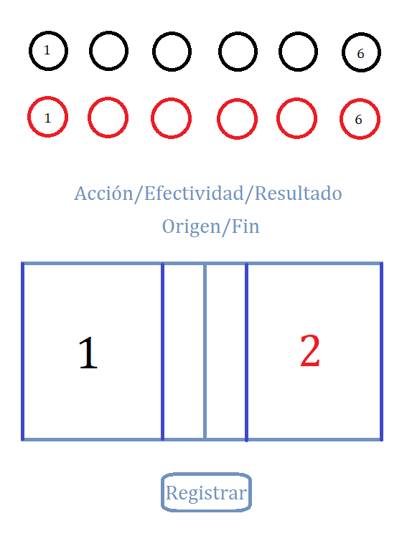

Donde existe un color específico para identificar al **equipo manejado por el entrenador** y otro para el **equipo contrario**. Este color apoyará visualmente a tratar las acciones de cada equipo con facilidad y evitará confusiones (como el lado de la cancha, jugadores, etc.).

Otra propuesta fue **definir una notación específica** para agilizar el registro de acciones, es decir, una notación basada en caracteres alfanuméricos separados por un **carácter especial**. Esta forma de captura reflejaría:

-Número del jugador

-Tipo de acción

-Zonas de inicio y fin

-Efectividad

-Resultado

-Etc.

Siendo tan simple como:

7:3:5:1:0:1 (en caso de basarlo sólo en números y cada número identificaría tipos de acción, número de zona, etc.).

Por último, se mencionó que en la medida de lo posible se tratará de dar una **revisión general** del documento de la tesina para ser entregado al profesor **Jorge Luévano** a la brevedad.